可以替代《证券分析》的三本书
来自唐朝的雪球原创专栏
这几天抽空又读了一遍新版的《证券分析》。巴曙松主持翻译的这个版本依然生涩难懂。老唐不懂E文，没读过原版，所以也不知是翻译问题还是原文风格问题。对于绝大多数读者而言，不说领会，单说读完，也是一件很困难的事儿。
书的前三章主讲债券和优先股的分析和投资，这部分估计就能让一半读者睡着，哈哈；第四章讲股票的估值理论。上世纪三十年代划时代的醍醐灌顶之论，今天，混迹雪球的你，读来已经很难有触电感了（反而更可能以老生常谈待之）；从第五章之后（整本下册）主要讲财报的分析方法，如何从财报数据中过滤那些带有欺骗性的数字，以及如何根据财报作出估值判断和投资计划。很精彩，很可惜和今天的会计政策差异很大，精神可以景仰，技巧却不能照搬。
事实上，老唐觉着，被标榜为“投资圣经”的《证券分析》，其全部内容可以通过三本书，更轻松的获取。第一，阅读格雷厄姆的另一本传世巨著《聪明的投资者》，理解“股票代表企业的一部分，市场先生只可利用不可信任，安全边际是任何投资行为的必要条件”三个理念；第二，阅读@DAVID自由之路 的《低风险投资之路》，理解市场中总是存在一些可以精确计算出来的捡钱机会，练*拒绝信任市场价格，并养成随时挖掘价格与价值差的习惯；第三，阅读老唐的《手把手教你读财报》，学会分析财报的技能并深刻领会《证券分析》的核心精神：证券分析的关键是防范不利因素=财报是用来排除企业的。
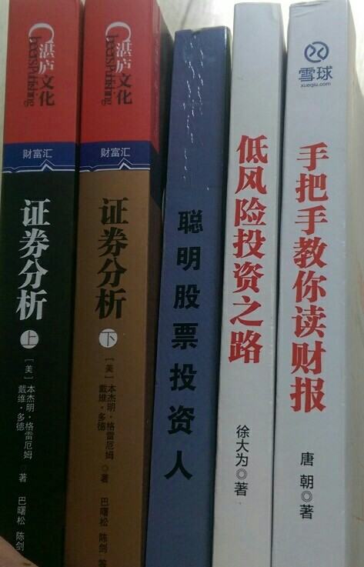
作者：唐朝
链接：https://xueqiu.com/8290096439/57465006
来源：雪球
著作权归作者所有。商业转载请联系作者获得授权，非商业转载请注明出处。

